
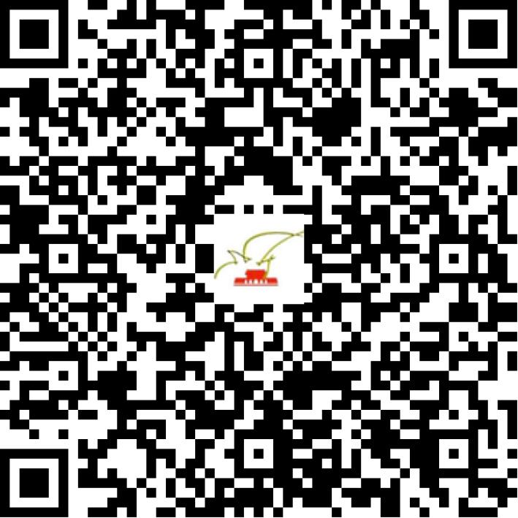

京网文〔2021〕1196-316号

2021 | 年 | 03 | 月 | 15 | 日
名 称 | 北京九州亨通商贸有限公司
住 所 | 北京市顺义区空港街道安华大街1号1幢1层 1637号
法定代表人 | 杨振东
主要负责人
类 型 | 有限责任公司
首次发证日期 | 2021年03月15日
有效期 | 2024年03月14日
网站域名 | jiuzhouhengtong.top
经营范围 | 利用信息网络经营动漫产品
发证机关
编号
许可证有效期届满前30日内办理延续，有效期届满未延续的将依法予以注销。

